Correction TP 1 (Calc)

Interface

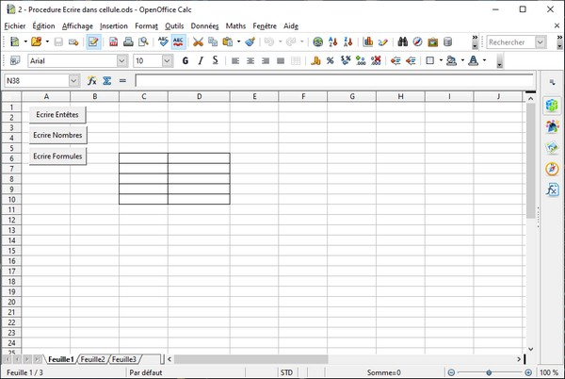

Code
REM ***** BASIC *****

Sub AfficherNom
Dim LesFeuilles as Object
Dim i as byte

LesFeuilles = ThisComponent.Sheets
For i=0 to LesFeuilles.count-1
MsgBox LesFeuilles.GetByIndex(i).Name
Next i
End Sub

Sub ChangerNom
Dim LesFeuilles as Object
Dim i as byte
Dim Rep as string

LesFeuilles = ThisComponent.Sheets
For i=0 to LesFeuilles.count-1
Rep=InputBox("Donner un nom pour cette feuille " & LesFeuilles.GetByIndex(i).Name,"Renommer une feuille","Feuille" & mid(str(i+1),2)
LesFeuilles.GetByIndex(i).Name=Rep
Next i
End sub

